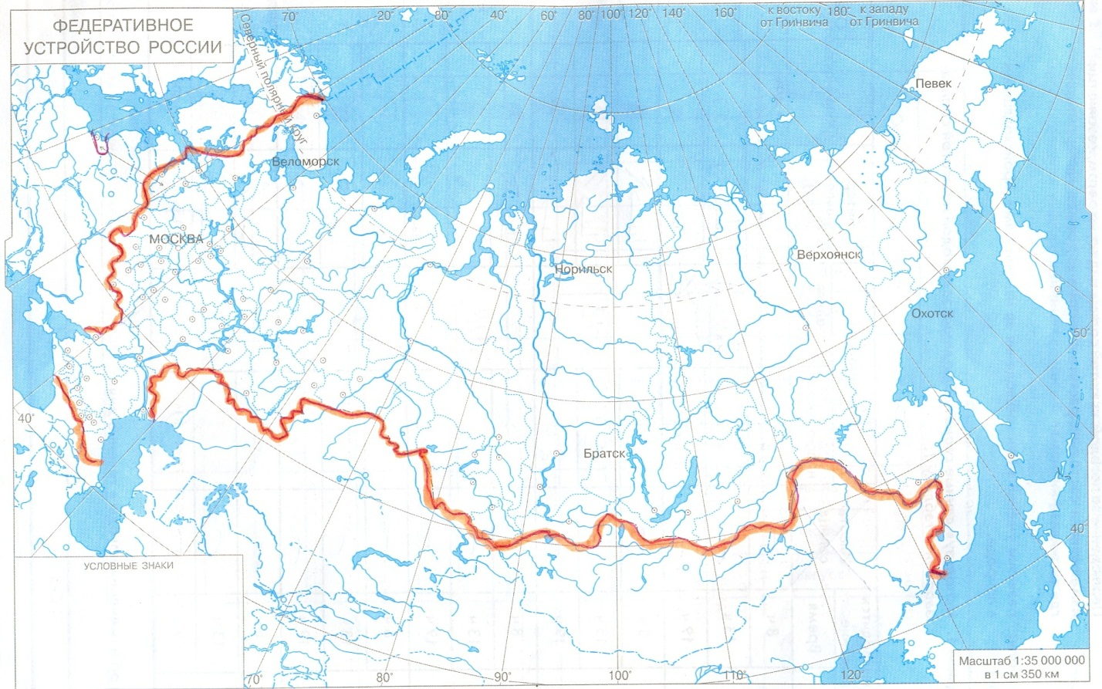

**Условные знаки:**

территории с благоприятными по климатическим условиям для организации зимнего отдыха –

территории с благоприятными по климатическим условиям для организации летнего отдыха -

Выпадение кислотных дождей –

Территории с острыми экологическими ситуациями –

Закрязненные водные объекты (реки, моря) –